

SURAT PERMOHONAN PEMINJAMAN RUANG RAPAT

Yang bertanda tangan di bawah ini:

Nama : Dr. Sukarman, S.T., M.Eng.
NIP : 197307171992121001
Satuan Kerja : Politeknik Teknologi Nuklir Indonesia

dengan ini bermaksud mengajukan permohonan peminjaman ruang rapat di KSTE Achmad Baiquni, Yogyakarta untuk pemakaian:

Hari, Tanggal : Selasa s.d. Jumat, 4 s.d. 7 Maret 2025 (sesuaikan)
Waktu : 15.00 WIB s.d. 18.00 WIB (sesuaikan)
Nama Ruang : Auditorium Nusantara Cendekia (sesuaikan)
Jumlah Peserta : 239 mahasiswa (sesuaikan)
Agenda : Latihan Dasar Kepemimpinan dan Organisasi Keluarga
Mahasiswa Poltek Nuklir (sesuaikan)

Demikian permohonan ini kami sampaikan, atas perhatiannya kami mengucapkan terima kasih.

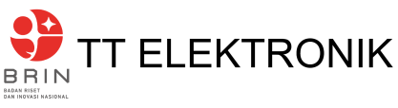 | Yogyakarta, 27 Februari 2025  Hormat kami,  Wakil Direktur Bidang Kemahasiswaan,  Alumni, dan Kerja Sama,  Dr. Sukarman, S.T., M.Eng.  NIP 197307171992121001

